Р О С С И Й С К А Я Ф Е Д Е Р А Ц И Я
Б Е Л Г О Р О Д С К А Я О Б Л А С Т Ь

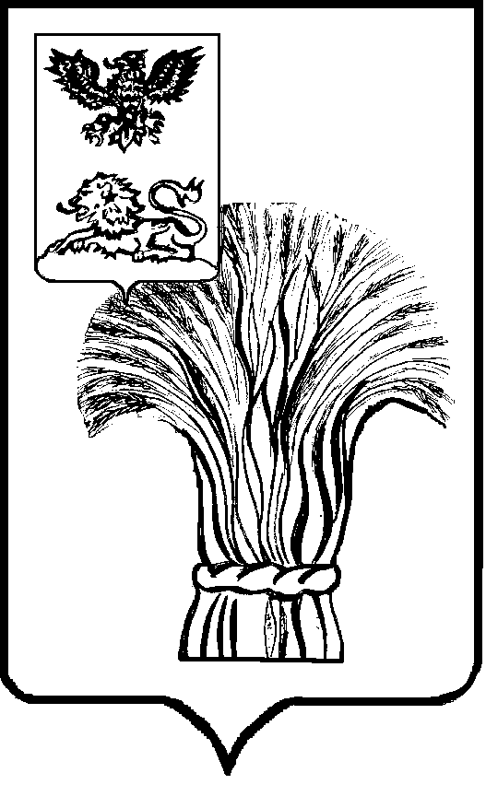

МУНИЦИПАЛЬНЫЙ СОВЕТ МУНЦИПАЛЬНОГО РАЙОНА
«РОВЕНЬСКИЙ РАЙОН»
ТРЕТЬЕГО СОЗЫВА

РЕШЕНИЕ

25 октября 2019 года № 14/127

О внесении изменений в решение
Муниципального совета муниципального района «Ровеньский район» Белгородской области от 27.12.2016 года №50/317 «О порядке организации ремонта жилых помещений, в которых проживают инвалиды и ветераны Великой Отечественной войны 1941-1945 годов, не имеющие оснований для обеспечения жильем в соответствии с Федеральным законом от 12 января 1995 года № 5-ФЗ «О ветеранах»

В соответствии с Федеральным законом от 17.07.1999 г. № 178-ФЗ «О государственной социальной помощи» Муниципальный совет Ровеньского района р е ш и л:
1. Внести в решение Муниципального совета муниципального района «Ровеньский район» Белгородской области от 27.12.2016 года №50/317 «О порядке организации ремонта жилых помещений, в которых проживают инвалиды и ветераны Великой Отечественной войны 1941-1945 годов, не имеющие оснований для обеспечения жильем в соответствии с Федеральным законом от 12 января 1995 года № 5-ФЗ «О ветеранах» изменения, дополнив его пунктом 2.1. следующего содержания:
« 2.1. Информация о предоставлении в соответствии с настоящим решением мер социальной поддержки размещается в Единой государственной информационной системе социального обеспечения.
Размещение (получение) указанной информации в Единой государственной информационной системе социального обеспечения осуществляется в соответствии с Федеральным законом от 17.07.1999 г. № 178-ФЗ «О государственной социальной помощи».».
2. Опубликовать настоящее решение в газете «Ровеньская нива» и разместить на официальном сайте органов местного самоуправления Ровеньского района в сети Интернет.
3. Контроль за исполнением данного решения возложить на постоянную комиссию по обеспечению законности, охраны прав и свобод граждан (Шевченко С.Н.)

Председатель Муниципального совета
Ровеньского района В.А. Некрасов

